|  |  |
| --- | --- |
|  | No.35　　2011．5．29  銀山中学校  神　　貴　夫 |

台風の通過がもたらす「放射能」の影響

～　ヒロシマ・ナガサキが甦った理由とは　～

台風2号が接近している。この6月を待たずして台風への備えが必要なことに、地球温暖化の影響を感じているのは私だけではないだろう。大量の降雨が予想され、新燃岳の山麓に位置する市町村は泥流災害への警戒態勢がとられている。台風は様々な被害をもたらすが、大量に降る雨は九州・四国地方に豊かな水資源をもたらすのも事実だ。台風の襲来がなければこうした地方は水不足に陥り、旱魃被害がでることになる。

さて、この台風はヒロシマ・ナガサキを救った歴史がある。1945年（昭和20年）8月6日午前8時15分に広島市に原爆が投下され、1945年8月9日午前11時2分には長崎市に原爆か投下された。実はこの原爆投下後、枕崎台風、阿久根台風と名づけられた台風が広島も長崎を襲いました。猛烈な雨を降らせ、広島では20の橋が流失して床上１mの洪水が爆心地を襲ったと言われています。この雨でデルタ地帯全体を飲み込む大洪水が発生しました。二つの台風は３カ月で広島は900mm、長崎は1200mmという大量の降雨をもたらしました。

この**大量の雨が、広島・長崎の大地に降り注いだ放射能を一気に洗い流した**のです。ただし、人体など生物の内部に取り込まれた放射能は当然のことながら残留し続けました。今、広島市・長崎市は立派な都市に甦りましたが、**台風の影響がなければチャルノブイリのように現在もなお人の住めない土地になっていたはずです。**

大地は甦りましたが、内部被曝した多くの人々はその後、数多くの多様な病気が発生し、長期間にわたって後遺症で苦しむことになりました。原爆症認定裁判とは、こうした内部被爆による患者が「原爆症認定」を求めてたたかった裁判です。国の認定基準は「原爆投下から2週間以内までに爆心地から半径2.0km以内に入った者」を基本としています。「半径2.0km以内」とは、原爆炸裂時の放射線照射量を物理的に計算して出された基準、すなわち外部放射線量に基づく基準です。この基準によって多くの人たちが救済対象から除外されてしまったのです。このため、被爆者手帳を持つ25万人余の被爆者のうち、原爆症認定を受けたのはわずか1％に留まりました。この非人道的な基準にすがってきた国は「原爆症認定訴訟」の裁判で全て敗れることとなります。昨年の広島平和記念式典に参加した菅首相は広島市で被爆者団体の代表と面会し次のように述べています。

菅総理大臣は、平和記念式典のあと、長妻厚生労働大臣とともに広島市内のホテルで被爆者団体の代表と面会しました。この中で菅総理大臣は、被爆者団体側から、およそ５５００人が原爆症の認定審査を待っているとして、早期に審査を行い、認定するよう求められたのに対し、「政府としては着実に対応してきたつもりだ。待たされている方が一日でも早く認定されるようにという方針で、審査に臨んでいる」と述べました。

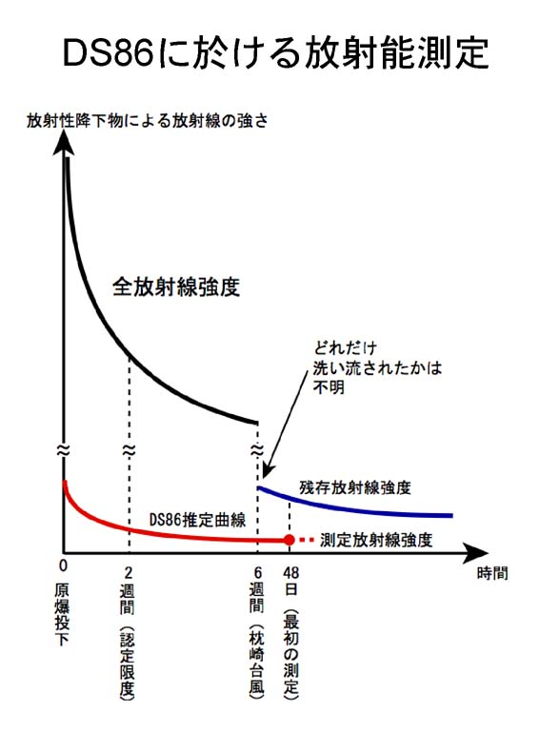

内部被曝隠蔽に利用された台風と「DS86」の罪

　ヒロシマ・ナガサキの原爆投下による内部被爆は様々な形で隠蔽された。その大きな役割を担ったのが「DS86」(1986年線量推定方式)と呼ばれる放射線量評価システムである。原爆爆発から1分以内に到達した初期放射線の評価が臓器に及ぼす影響を評価することを主眼にしたシステムだ。問題はこの「DS86」(1986年線量推定方式)が、計算根拠となる残留放射線量の基準を、台風が通過後の6週間後としている点にある。台風の大量の雨でほとんど流された後の、わずかに残った残留放射線を基準にして人体への影響を計算するという詐欺まがいの手法を取ったのだ。この方法では「人体の臓器への影響はほとんどない」という結論になるのは当たり前で、事実、そうした結論によって放射能と健康被害の因果関係は否定され続けてきた。これを主導したのはアメリカだ。

核爆弾が如何に非人道的な兵器であるのかを隠蔽するための陰謀に、日本政府も積極的に加担し続けたのが「原爆症認定」の歴史なのである。

同じことがフクシマでも繰り返されようとしている。

矢ヶ崎克馬（琉球大学理学部教授）　作成

台風2号とフクシマの放射能　注視せよ！

「DS86」(1986年線量推定方式)の導入と同じことがフクシマで起きる予感がするのは考えすぎだろうか。

今回の台風2号の襲来を心待ちにしている人間たちがいるのではないか。前号で紹介したが、福島県「県民健康管理調査検討委員会」(座長：山下俊一氏)がそれだ。いや、それだけではない。文部科学省、厚生労働省、原子力安全委員会・・・・いずれも今回の台風が福島県に襲来することを待ち望んでいるように思えてしかたない。

懸念されるのは、雨による除染後のデーターだけが一人歩きし、「DS11」(2011年フクシマ線量推定方式)まがいのものが出来上がるとしたら、かつてのヒロシマ・ナガサキの「原爆症認定裁判」とおなじことが将来起こりえることになる。前号でも、政府が拠り所としているのはICRP(国際放射線防護委員会)基準＝外部被曝による影響評価である。すでに多数吸引したと思われる内部被曝の評価が、「台風一過後」の数値を基準されれば因果関係は闇に葬られてしまう。台風通過後の動向に注意が必要だ。

ヒロシマ・ナガサキの経験から、被災者や被災地にとっても「放射能が除染される」という点ではありがたいことかもしれない。ただし、中途半端な雨では超高濃度の「ホットスポット」と呼ばれる箇所が多数出現する。乱暴な言い方をすれば地表面の汚染された土を洗い流す程度の量＝洪水被害が出るくらいの大量の雨が必要だ。洪水被害と放射能による長期的被害を秤にかければ、私なら前者の方が被害軽減につながるように思える。ただ、海の汚染は避けがたい。大量の河川から流れ込む放射能は広く海に拡散し、これまで以上に汚染域は拡大するだろう。あきらめるしか方法はない。水中の生物には申し訳ないが、空気呼吸で生きている生物の被害を当面減少させることを選ぶしかない。根魚だけでなく回遊魚への被害も拡大するだろう。これが放射能被害の現実である以上、受け止めるしかない。

環境NGOグリーンピース海洋調査結果（暫定）

環境NGOグリーンピースが福島原発事故による放射能汚染状況調査の結果を公表した。現段階では手持ちの測定器による暫定数値だが、驚くべき高い放射線量が測定されている。採取したサンプルはドイツの正式な機関で測定し、来週にも公表されるとのことだ。



水産庁は何故か海藻類の汚染調査をしていない。それだけではない。週刊現代の取材記事によれば、魚も内臓を除去した後に測定しているという漁民からの報告が出されている。

＊ようやくワカメの調査をしたようだ。

生物濃縮はまず植物プランクトンや海藻類から始まる。海草は移動しないので定点観測するのに最も適したサンプルで、一体の海草を測定することで海の汚染状態がわかる。　魚に関しては、内蔵に最も濃縮される。その部位を切り捨てて調査するのは「偽装調査」と言わずに何というのであろう。偽装を取り締まる側が「偽装」していいわけがない！

かつて水俣病におけるメチル水銀汚染の際にも、漁獲禁止措置を取らずに汚染実態を黙殺し、何万人という被害患者を出した教訓は全く生かされていない。水俣で彼らが学んだのは、「命」より「経済利益」であり、権力の力を借りた自己保身の術だった。

NGOによる外圧の力がとても重要な局面にさしかかっている。来週の正式発表はきわめて重要だ。